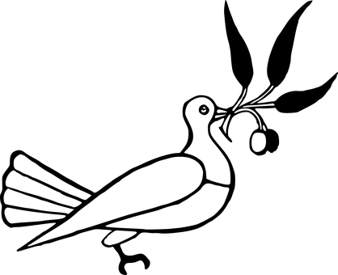

Μέτρησε τα περιστέρια και γράψε τον αριθμό στα άδεια κουτάκια.
5

